ФЕДЕРАЛЬНОЕ АГЕНТСТВО ЖЕЛЕЗНОДОРОЖНОГО ТРАНСПОРТА
Федеральное государственное бюджетное образовательное учреждение высшего профессионального образования
«Петербургский государственный университет путей сообщения
Императора Александра I»
(ФГБОУ ВПО ПГУПС)

Кафедра «Бухгалтерский учет и аудит»

РАБОЧАЯ ПРОГРАММА
дисциплины
«ЛИЦЕНЗИРОВАНИЕ ОТДЕЛЬНЫХ ВИДОВ ДЕЯТЕЛЬНОСТИ» (Б1.В.ДВ.11.2)
для направления
38.03.01 «Экономика»
по профилю
«Налоги и налогообложение»

Форма обучения – очная

Санкт-Петербург
2016
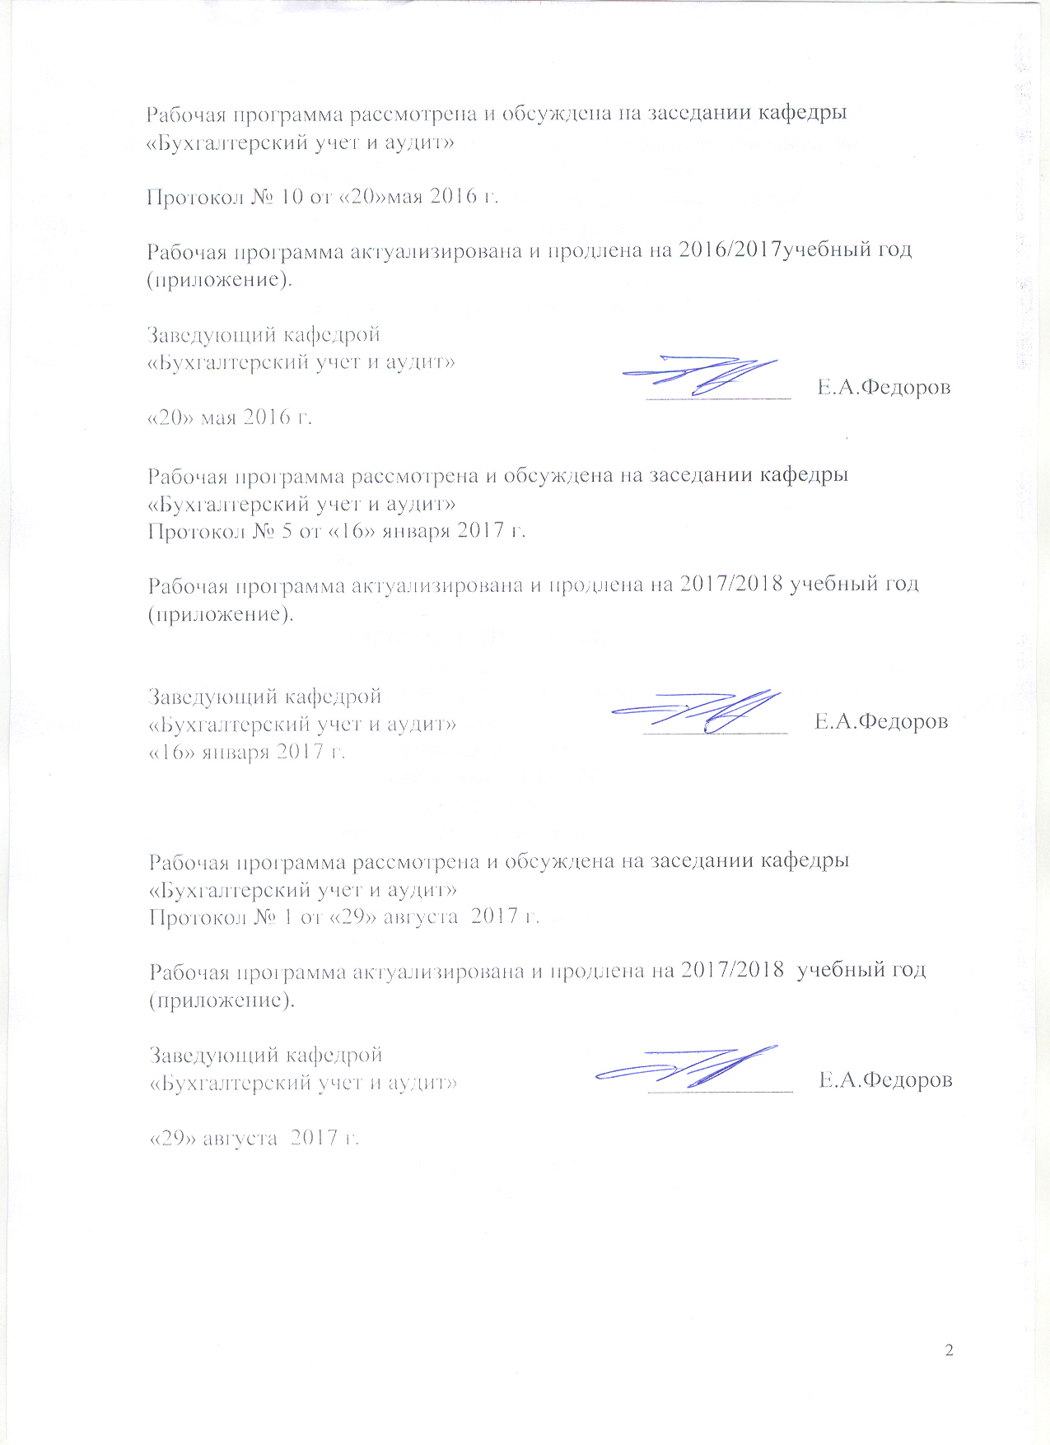
Рабочая программа рассмотрена и обсуждена на заседании кафедры «Бухгалтерский учет и аудит»

Протокол № 10от «20»мая 2016 г.

Рабочая программа актуализирована и продлена на 2016/2017учебный год (приложение).

Заведующий кафедрой  «Бухгалтерский учет и аудит» | ____________ | Е.А.Федоров
«20» мая 2016 г.

Рабочая программа рассмотрена и обсуждена на заседании кафедры
«Бухгалтерский учет и аудит»
Протокол № 5 от «16» января 2017 г.

Рабочая программа актуализирована и продлена на 2017/2018 учебный год (приложение).

Заведующий кафедрой  «Бухгалтерский учет и аудит» | ____________ | Е.А.Федоров
«16» января 2017 г.

Рабочая программа рассмотрена и обсуждена на заседании кафедры
«Бухгалтерский учет и аудит»
Протокол № 1 от «28» августа 2017 г.

Рабочая программа актуализирована и продлена на 2017/2018 учебный год (приложение).

Заведующий кафедрой  «Бухгалтерский учет и аудит» | ____________
«28» августа 2017 г.

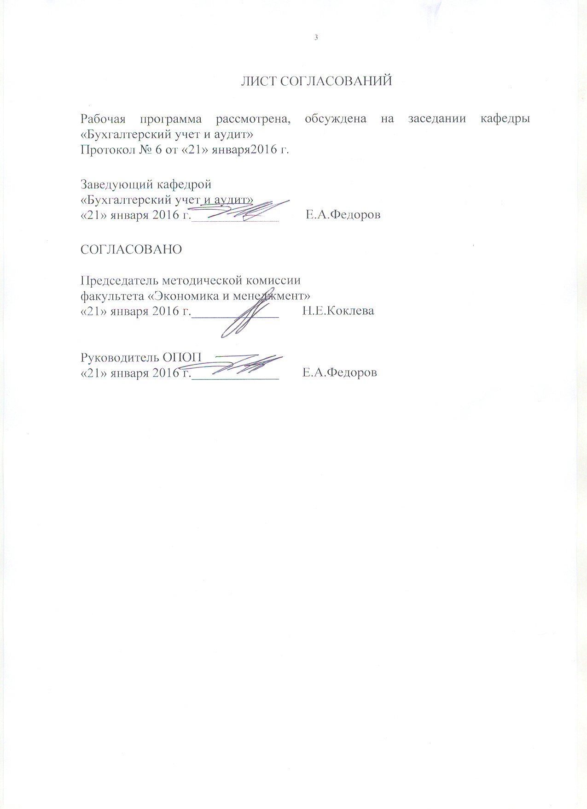
ЛИСТ СОГЛАСОВАНИЙ

Рабочая программа рассмотрена, обсуждена на заседании кафедры «Бухгалтерский учет и аудит»
Протокол №6 от «21» января 2016 г.

Заведующий кафедрой
«Бухгалтерский учет и аудит»
«21» января 2016 г._____________ Е.А.Федоров

СОГЛАСОВАНО

Председатель методической комиссии
факультета «Экономика и менеджмент»
«21» января 2016 г._____________ Н.Е. Коклева

Руководитель ОПОП
«21» января 2016 г._____________ Е.А.Федоров

1. Цели и задачи дисциплины

Рабочая программа составлена в соответствии с ФГОС ВО, утвержденным «12» ноября 2015 г., приказ № 1327 по направлению 38.03.01 «Экономика», по дисциплине «Лицензирование отдельных видов деятельности».
Целью изучения дисциплины «Лицензирование отдельных видов деятельности» является формирование у будущих специалистов теоретических знаний и практических навыков по методологии и организации бухгалтерского учета лицензирования отдельных видов деятельности.
Для достижения поставленной цели решаются следующие задачи:
- исследовать вопросы теории и практики лицензирования отдельных видов деятельности;
- научиться классифицировать и определять тенденции развития лицензирования в России и за рубежом;
- изучить особенностей лицензирования отдельных видов деятельности, провести сравнительный анализ систем лицензирования;
- изучить законодательство о лицензировании и практики его применения;
- изучить принципы, методы бухгалтерского учета лицензирования отдельных видов деятельности;
- изучить нормативно-правовые документы, регулирующие бухгалтерский учет лицензирования отдельных видов деятельности.

2. Перечень планируемых результатов обучения по дисциплине, соотнесенных с планируемыми результатами освоения основной профессиональной образовательной программы

Планируемыми результатами обучения по дисциплине являются: приобретение знаний, умений, навыков и/или опыта деятельности.
В результате освоения дисциплины обучающийся должен:
ЗНАТЬ:
- направления развития лицензирования в России и за рубежом, его сущность, понятия;
- организационные основы деятельности лицензирующих органов;
- законодательную базу процесса лицензирования отдельных видов деятельности;
- процедуру привлечения к ответственности субъектов предпринимательской деятельности;
- современное законодательство, методические, нормативные и другие руководящие материалы по организации бухгалтерского учета лицензирования отдельных видов деятельности;
- основные учетные категории, общепринятые принципы и методологию бухгалтерского учета лицензирования отдельных видов деятельности.
УМЕТЬ:
- регистрировать и обрабатывать данные бухгалтерского учета по лицензированию отдельных видов деятельности;
- обеспечивать контроль порядка оформления первичных бухгалтерских документов, законности совершения фактов хозяйственной деятельности, правильности ведения бухгалтерского учета лицензирования отдельных видов деятельности;
- обеспечивать рациональную организацию бухгалтерского учета лицензирования отдельных видов деятельности подготовку финансовой отчетности на основе выбора эффективной учетной политики в части учета лицензирования;
- адаптировать полученные знания и навыки к конкретным условиям лицензирования отдельных видов деятельности.
ВЛАДЕТЬ:
- специальной терминологией и лексикой;
- понятийным аппаратом бухгалтерского учета;
- методом бухгалтерского учета;
- методами классификации и обобщения;
- методами доказательства и моделирования;
- методами экспертных оценок и другими методами исследования.

Приобретенные знания, умения, навыки и/или опыт деятельности, характеризующие формирование компетенций, осваиваемые в данной дисциплине, позволяют решать профессиональные задачи, приведенные в соответствующем перечне по видам профессиональной деятельности в п. 2.4 основной профессиональной образовательной программы (ОПОП).
Изучение дисциплины направлено на формирование следующих общекультурных компетенций (ОК):
- способность использовать основы правовых знаний в различных сферах деятельности (ОК-6).
Изучение дисциплины направлено на формирование следующих профессиональных компетенций (ПК), соответствующих видам профессиональной деятельности, на которые ориентирована программа бакалавриата:
учетная деятельность:
- способность, использую отечественные и зарубежные источники информации, собрать необходимые данные, проанализировать их и подготовить информационный обзор и/или аналитический отчет (ПК-7).
- способность осуществлять документирование хозяйственных операций, проводить учет денежных средств, разрабатывать рабочий план счетов бухгалтерского учета организации и формировать на его основе бухгалтерские проводки (ПК-14);
- способность формировать бухгалтерские проводки по учету источников и итогам инвентаризации и финансовых обязательств организации (ПК-15);
- способность оформлять платежные документы и формировать бухгалтерские проводки по начислению и перечислению налогов и сборов в бюджеты различных уровней, страховых взносов – во внебюджетные фонды (ПК-16).
Область профессиональной деятельности обучающихся, освоивших данную дисциплину, приведена в п. 2.1 ОПОП.
Объекты профессиональной деятельности обучающихся, освоивших данную дисциплину, приведены в п. 2.2 ОПОП.

3. Место дисциплины в структуре основной профессиональной образовательной программы

Дисциплина «Лицензирование отдельных видов деятельности» (Б1.В.ДВ.11.2) относится к вариативной части и является дисциплиной по выбору обучающегося.

4. Объем дисциплины и виды учебной работы

Для очной формы обучения:

Вид учебной работы | Всего часов | Семестр
 |  | VI
Контактная работа (по видам учебных занятий)  В том числе:  - лекции (Л)  - практические занятия (ПЗ)  - лабораторные работы (ЛР) | 32  16  16  - | 32  16  16  -
Самостоятельная работа (СРС) (всего) | 40 | 40
Контроль | - | -
Форма контроля знаний | З | З
Общая трудоемкость: час / з.е. | 72/2 | 72/2

Примечания: «Форма контроля знаний» – зачет, (З).

5. Содержание и структура дисциплины

5.1 Содержание дисциплины

№ п/п | Наименование раздела дисциплины |  | Содержание раздела
1. | Лицензирование отдельных видов деятельности как комплексная отрасль законодательства | Понятие лицензирования, его задачи и функции. Предмет и метод правового регулирования в сфере лицензирования отдельных видов деятельности. Правовые отношения, возникающие в сфере лицензирования отдельных видов деятельности. Государственная пошлина за предоставление лицензии (размер госпошлины, обязанность субъектов выплатить госпошлину за предоставление лицензии)
2. | Принципы лицензирования отдельных видов деятельности | Понятие лицензирования и система принципов: принцип законности, принцип охраны здоровья, нравственности и интересов государства, принцип сочетания частных и публичных интересов, принцип открытости и прозрачности процесса лицензирования
3. | Правовая основа лицензирования отдельных видов деятельности | Понятие и классификация источников права в сфере лицензирования. Источники права, являющиеся организационной основой лицензирования. Источники права, являющиеся основой деятельности лицензированных субъектов.
4. | Система государственных органов в сфере лицензирования отдельных видов деятельности | Система лицензирующих органов. Взаимоотношения лицензирующих органов. Роль правительства в системе лицензирующих органов.  Структуры государственных органов, занимающиеся лицензированием и контролем за деятельностью лицензированных субъектов.  Органы, привлекающие к ответственности за нарушение законодательства и лицензировании.
5. | Процедура лицензирования и контроль за деятельностью лицензированных субъектов | Виды лицензий. Сроки действия лицензий. Лицензии, выдаваемые в конкурсном порядке. Способы контроля за деятельностью лицензированных субъектов. Особенности контроля в отдельных сферах деятельности.  Бухгалтерский учет процедуры лицензирования.
6. | Ответственность субъектов, занимающихся подлежащими лицензированию видами деятельности | Понятие ответственности в сфере деятельности, подлежащей лицензированию.  Административная ответственность. Уголовно-правовая ответственность. Гражданско-правовая и иных формы ответственности в сфере лицензирования.  Приостановление и прекращение лицензии. Основания, исключающие ответственность  Бухгалтерский учет последствий нарушения правил лицензирования.
7. | Лицензирование в кредитно-финансовой сфере | Лицензирование банковской деятельности и деятельности кредитных организаций. Лицензирование страховой деятельности. Лицензирование субъектов рынка ценных бумаг. Лицензирование ломбардной деятельности. Лицензирование деятельности кредитных бюро.  Особенности бухгалтерского учета в кредитно-финансовой сфере
8. | Лицензирование в области здравоохранения | Лицензирование субъектов, оказывающих медицинские услуги. Лицензирование в сфере производства и реализации лекарственных средств.  Особенности бухгалтерского учета лицензирования в области здравоохранения.
9. | Лицензирование в сфере торговли и оказания услуг | Лицензирование в сфере торговли. Лицензирование в сфере оказания услуг  Особенности бухгалтерского учета лицензирования в области торговли и оказания услуг.
10. | Лицензирование в сфере энергетики | Лицензирование строительства и эксплуатации электростанций. Лицензирование в сфере атомной энергетики. Лицензирование транспортировки и распределения природного газа.  Особенности бухгалтерского учета в сфере энергетики
11. | Лицензирование в сфере образования | Лицензирование общеобразовательных и специальных учебных заведений. Лицензирование высших учебных заведений.  Особенности бухгалтерского учета в в сфере образования
12. | Лицензирование в сфере коммуникаций | Лицензирование почтовой деятельности. Лицензирование телекоммуникационной деятельности. Лицензирование деятельности по передаче данных посредством электронных систем.  Особенности бухгалтерского учета в сфере коммуникаций.
13. | Лицензирование в иных сферах деятельности | Лицензирование в сфере транспорта. Лицензирование лотерейной деятельности. Порядок предоставления лицензии для продажи гражданского оружия.  Особенности бухгалтерского учета в иных сферах деятельности.

5.2 Разделы дисциплины и виды занятий

Для очной формы обучения:

№ п/п | Наименование раздела дисциплины | Л | ПЗ | ЛР | СРС
1. | Лицензирование отдельных видов деятельности как комплексная отрасль законодательства | 2 | 1 | - | 4
2. | Принципы лицензирования отдельных видов деятельности | 1 | 2 | - | 3
3. | Правовая основа лицензирования отдельных видов деятельности | 2 | 1 | - | 4
4. | Система государственных органов в сфере лицензирования отдельных видов деятельности | 1 | 1 | - | 3
5. | Процедура лицензирования и контроль за деятельностью лицензированных субъектов | 1 | 2 | - | 3
6. | Ответственность субъектов, занимающихся подлежащими лицензированию видами деятельности | 1 | 1 | - | 3
7. | Лицензирование в кредитно-финансовой сфере | 1 | 1 |  | 4
8. | Лицензирование в области здравоохранения | 1 | 1 |  | 2
9. | Лицензирование в сфере торговли и оказания услуг | 2 | 1 |  | 2
10. | Лицензирование в сфере энергетики | 1 | 2 |  | 4
11. | Лицензирование в сфере образования | 1 | 1 |  | 2
12. | Лицензирование в сфере коммуникаций | 1 | 1 |  | 4
13. | Лицензирование в иных сферах деятельности | 1 | 1 |  | 2
Итого |  | 16 | 16 | - | 40

Для заочной формы обучения:

№ п/п | Наименование раздела дисциплины | Л | ПЗ | ЛР | СРС
1. | Лицензирование отдельных видов деятельности как комплексная отрасль законодательства | 0,5 | - | - | 4
2. | Принципы лицензирования отдельных видов деятельности | 1 | - | - | 3
3. | Правовая основа лицензирования отдельных видов деятельности | 0,5 | 1 | - | 4
4. | Система государственных органов в сфере лицензирования отдельных видов деятельности | 1 | 0,5 | - | 6
5. | Процедура лицензирования и контроль за деятельностью лицензированных субъектов | 1 | 0,5 | - | 6
6. | Ответственность субъектов, занимающихся подлежащими лицензированию видами деятельности | 1 | 1 | - | 4
7. | Лицензирование в кредитно-финансовой сфере | 1 | 0,5 |  | 4
8. | Лицензирование в области здравоохранения | 0,5 | - |  | 2
9. | Лицензирование в сфере торговли и оказания услуг | 0,5 | 0,5 |  | 4
10. | Лицензирование в сфере энергетики | 1 | 0,5 |  | 6
11. | Лицензирование в сфере образования | 0,5 | - |  | 2
12. | Лицензирование в сфере коммуникаций | 1 | 0,5 |  | 6
13. | Лицензирование в иных сферах деятельности | 0,5 | - |  | 3
Итого |  | 10 | 4 | - | 54

6. Перечень учебно-методического обеспечения для самостоятельной работы обучающихся по дисциплине

№  п/п | Наименование раздела | Перечень учебно-методического обеспечения
1. | Лицензирование отдельных видов деятельности как комплексная отрасль законодательства | Бухгалтерский учет в отраслях народного хозяйства [Текст] : учеб. пособие / Е. А. Федоров [и др.]. - СПб. : ПГУПС, 2011. - 62 с. : ил. - Библиогр.: с. 60-61. - ISBN 978-5-7641-0027-2
2. | Принципы лицензирования отдельных видов деятельности | Керимов, В. Э. Бухгалтерский учет. [Электронный ресурс] / В. Э. Керимов. - Москва : Дашков и К, 2014. - 584 с. : ил. - ISBN 978-5-394-02312-5
3. | Правовая основа лицензирования отдельных видов деятельности | Балашов А. Предпринимательское право: Учебное пособие. Стандарт третьего поколения. — Санкт-Петербург: Питер 2011 г.— 320 с. — Электронное издание. — ISBN 978-5-459-00301-7
4. | Система государственных органов в сфере лицензирования отдельных видов деятельности | Бухгалтерский учет в отраслях народного хозяйства [Текст] : учеб. пособие / Е. А. Федоров [и др.]. - СПб. : ПГУПС, 2011. - 62 с. : ил. - Библиогр.: с. 60-61. - ISBN 978-5-7641-0027-2
5. | Процедура лицензирования и контроль за деятельностью лицензированных субъектов | Керимов, В. Э. Бухгалтерский учет. [Электронный ресурс] / В. Э. Керимов. - Москва : Дашков и К, 2014. - 584 с. : ил. - ISBN 978-5-394-02312-5
6. | Ответственность субъектов, занимающихся подлежащими лицензированию видами деятельности | Балашов А. Предпринимательское право: Учебное пособие. Стандарт третьего поколения. — Санкт-Петербург: Питер 2011 г.— 320 с. — Электронное издание. — ISBN 978-5-459-00301-7
7. | Лицензирование в кредитно-финансовой сфере | Бухгалтерский учет в отраслях народного хозяйства [Текст] : учеб. пособие / Е. А. Федоров [и др.]. - СПб. : ПГУПС, 2011. - 62 с. : ил. - Библиогр.: с. 60-61. - ISBN 978-5-7641-0027-2
8. | Лицензирование в области здравоохранения | Керимов, В. Э. Бухгалтерский учет. [Электронный ресурс] / В. Э. Керимов. - Москва : Дашков и К, 2014. - 584 с. : ил. - ISBN 978-5-394-02312-5
9. | Лицензирование в сфере торговли и оказания услуг | Балашов А. Предпринимательское право: Учебное пособие. Стандарт третьего поколения. — Санкт-Петербург: Питер 2011 г.— 320 с. — Электронное издание. — ISBN 978-5-459-00301-7
10. | Лицензирование в сфере энергетики | Бухгалтерский учет в отраслях народного хозяйства [Текст] : учеб. пособие / Е. А. Федоров [и др.]. - СПб. : ПГУПС, 2011. - 62 с. : ил. - Библиогр.: с. 60-61. - ISBN 978-5-7641-0027-2
11. | Лицензирование в сфере образования | Керимов, В. Э. Бухгалтерский учет. [Электронный ресурс] / В. Э. Керимов. - Москва : Дашков и К, 2014. - 584 с. : ил. - ISBN 978-5-394-02312-5
12. | Лицензирование в сфере коммуникаций | Балашов А. Предпринимательское право: Учебное пособие. Стандарт третьего поколения. — Санкт-Петербург: Питер 2011 г.— 320 с. — Электронное издание. — ISBN 978-5-459-00301-7
13. | Лицензирование в иных сферах деятельности | Бухгалтерский учет в отраслях народного хозяйства [Текст] : учеб. пособие / Е. А. Федоров [и др.]. - СПб. : ПГУПС, 2011. - 62 с. : ил. - Библиогр.: с. 60-61. - ISBN 978-5-7641-0027-2

7. Фонд оценочных средств для проведения текущего контроля успеваемости и промежуточной аттестации обучающихся по дисциплине

Фонд оценочных средств по дисциплине является неотъемлемой частью рабочей программы и представлен отдельным документом, рассмотренным на заседании кафедры и утвержденным заведующим кафедрой.

8. Перечень основной и дополнительной учебной литературы, нормативно-правовой документации и других изданий, необходимых для освоения дисциплины

8.1 Перечень основной учебной литературы, необходимой для освоения дисциплины
- Бухгалтерский учет в отраслях народного хозяйства [Текст] : учеб. пособие / Е. А. Федоров [и др.]. - СПб. : ПГУПС, 2011. - 62 с. : ил. - Библиогр.: с. 60-61. - ISBN 978-5-7641-0027-2
- Керимов, В. Э. Бухгалтерский учет. [Электронный ресурс] / В. Э. Керимов. - Москва : Дашков и К, 2014. - 584 с. : ил. - ISBN 978-5-394-02312-5
- Балашов А. Предпринимательское право: Учебное пособие. Стандарт третьего поколения. — Санкт-Петербург: Питер 2011 г.— 320 с. — Электронное издание. — ISBN 978-5-459-00301-7 https://ibooks.ru/reading.php?productid=22632&search_string=%D0%9B%D0%B8%D1%86%D0%B5%D0%BD%D0%B7%D0%B8%D1%80%D0%BE%D0%B2%D0%B0%D0%BD%D0%B8%D0%B5

8.2 Перечень дополнительной учебной литературы, необходимой для освоения дисциплины
- Бабаев, Юрий Агивович. Бухгалтерский учет [Текст] : учебник для бакалавров / Ю. А. Бабаев, А. М. Петров, Л. А. Мельникова ; под ред. : Ю. А. Бабаева. - 5-е изд., перераб. и доп. - Москва : Проспект, 2015. - 424 с. : рис., табл. - ISBN 978-5-392-18339-5
- Вещунова, Наталья Леонидовна. Бухгалтерский учет : учеб. для студентов вузов / Н. Л. Вещунова, Л. Ф. Фомина. - 4-е изд., перераб. и доп. - М. : Рид Групп, 2011. - 608 с. : ил. - (Национальное экономическое образование). - ISBN 978-5-4252-0133-1

8.3 Перечень нормативно-правовой документации, необходимой для освоения дисциплины
- Гражданский Кодекс Российской Федерации. Федеральный Закон от 30 ноября 1994 г. № 51-ФЗ «Гражданский Кодекс РФ. Часть первая», Федеральный закон от 26 января 1996 г. № 14-ФЗ «Гражданский Кодекс РФ. Часть вторая», с изменениями и дополнениями (действующий);
- Налоговый кодекс Российской Федерации: коммент. к послед. изм.: самое полное изд.: печатается по офиц. публ./ Ассоц. бухгалтеров, аудиторов и консультантов, ГАРАНТ; ред. Г. Ю. Касьянова. - 12-е изд., перераб. и доп. - М.: АБАК, 2012. – 840с.;
- Кодекс РФ об административных правонарушениях (КоАП РФ) от 30.12.2001 N 195-ФЗ, с изменениями и дополнениями (действующий);
- Федеральный закон «О лицензировании отдельных видов деятельности» от 04.05.2011 № 99-ФЗс изменениями и дополнениями (действующий);
- Федеральный закон «О бухгалтерском учете» от 06.12.2011 № 402-ФЗ, с изменениями и дополнениями (действующий);
- Положение по ведению бухгалтерского учета и бухгалтерской отчетности в РФ», утвержденное приказом МФ РФ от 29.07.1998 № 34н, с изменениями и дополнениями (действующее);
- Положение по бухгалтерскому учету «Доходы организации» ПБУ 9/99, утвержденное приказом МФ РФ от 06.05.1999 № 32н, с изменениями и дополнениями (действующее);
- Положение по бухгалтерскому учету «Расходы организации» ПБУ 10/99, утвержденное приказом МФ РФ от 06.05.1999 № 33н, с изменениями и дополнениями (действующее).

  - Другие издания, необходимые для освоения дисциплины
      - «Аудитор» - научно-практический журнал, для аудиторов, бухгалтеров, сотрудников налоговых и финансовых служб, руководителей предприятий всех форм собственности; «Бухгалтерский учет» - научно-практический ежемесячный журнал;
- «Все для бухгалтера» - журнал по бухгалтерскому учету;
- «Главбух» - журнал по налогообложению и бухучету;
- «Налоговый консультант» - практический журнал для бухгалтеров;
- «Практический бухгалтерский учет» - ежемесячный журнал для практикующих бухгалтеров;
- «Учет. Налоги. Право»- Еженедельная газета для бухгалтеров, главных бухгалтеров российских предприятий и организаций, а также аудиторов;
- «Экономика и жизнь» – российская еженедельная газета, освещает вопросы экономики и экономической политики в России и мире, разъясняет вопросы налогообложения, бухгалтерского учёта.

9. Перечень ресурсов информационно-телекоммуникационной сети «Интернет», необходимых для освоения дисциплины

- Информационно правовой портал Гарант [Электронный ресурс]. Режим доступа: http:// www.garant.ru/, свободный. — Загл. с экрана
- Консультант плюс. Правовой сервер [Электронный ресурс]. Режим доступа: http://www.consultant.ru/, свободный. — Загл. с экрана.
- Российская газета - официальное издание для документов Правительства РФ [Электронный ресурс]. Режим доступа: http://www.rg.ru, свободный. — Загл. с экрана.
- Электронная библиотека экономической и деловой литературы [Электронный ресурс]. Режим доступа: http://www.aup.ru/library/, свободный. — Загл. с экрана.
- Электронно-библиотечная система ibooks.ru [Электронный ресурс]. Режим доступа: http://ibooks.ru/ — Загл. с экрана.
- Электронно-библиотечная система ЛАНЬ [Электронный ресурс]. Режим доступа: https://e.lanbook.com/books — Загл. с экрана.
- Личный кабинет обучающегося и электронная информационно-образовательная среда [Электронный ресурс]. Режим доступа: http://sdo.pgups.ru (для доступа к полнотекстовым документам требуется авторизация).

10. Методические указания для обучающихся по освоению дисциплины

Порядок изучения дисциплины следующий:
- Освоение разделов дисциплины производится в порядке, приведенном в разделе 5 «Содержание и структура дисциплины». Обучающийся должен освоить все разделы дисциплины с помощью учебно-методического обеспечения, приведенного в разделах 6, 8 и 9 рабочей программы.
- Для формирования компетенций обучающийся должен представить выполненные типовые контрольные задания или иные материалы, необходимые для оценки знаний, умений, навыков и (или) опыта деятельности, предусмотренные текущим контролем (см. фонд оценочных средств по дисциплине).
- По итогам текущего контроля по дисциплине, обучающийся должен пройти промежуточную аттестацию (см. фонд оценочных средств по дисциплине).

11. Перечень информационных технологий, используемых при осуществлении образовательного процесса по дисциплине, включая перечень программного обеспечения и информационных справочных систем

Перечень информационных технологий, используемых при осуществлении образовательного процесса по дисциплине:
- технические средства (компьютерная техника, наборы демонстрационного оборудования);
- методы обучения с использованием информационных технологий (демонстрация мультимедийных материалов);
- личный кабинет обучающегося и электронная информационно-образовательная среда [Электронный ресурс]. Режим доступа: http://sdo.pgups.ru (для доступа к полнотекстовым документам требуется авторизация);
- интернет-сервисы и электронные ресурсы согласно п. 9 рабочей программы;
- программное обеспечение:
Дисциплина обеспечена необходимым комплектом лицензионного программного обеспечения, установленного на технических средствах, размещенных в специальных помещениях и помещениях для самостоятельной работы:
- операционная система Microsoft Windows 7;
- Microsoft Word 2010;
- Microsoft Excel 2010;
- Microsoft PowerPoint 2010;

12. Описание материально-технической базы, необходимой для осуществления образовательного процесса по дисциплине

Материально-техническая база, необходимая для осуществления образовательного процесса по дисциплине включает в свой состав специальные помещения:

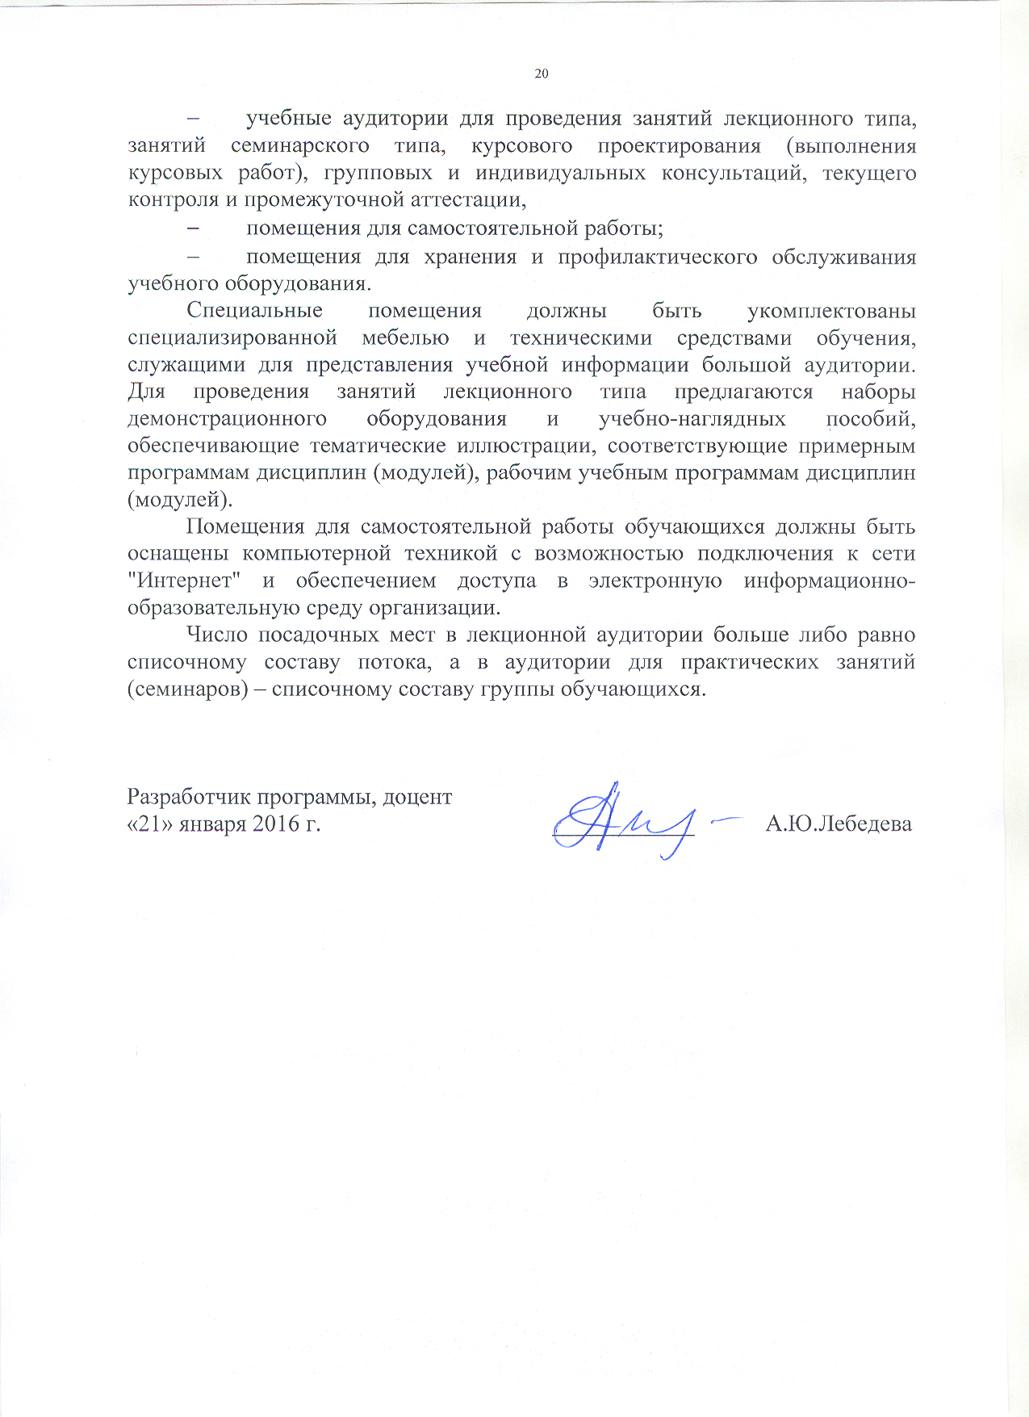

- учебные аудитории для проведения занятий лекционного типа, занятий семинарского типа, курсового проектирования (выполнения курсовых работ), групповых и индивидуальных консультаций, текущего контроля и промежуточной аттестации,
- помещения для самостоятельной работы;
- помещения для хранения и профилактического обслуживания учебного оборудования.
Специальные помещения должны быть укомплектованы специализированной мебелью и техническими средствами обучения, служащими для представления учебной информации большой аудитории. Для проведения занятий лекционного типа предлагаются наборы демонстрационного оборудования и учебно-наглядных пособий, обеспечивающие тематические иллюстрации, соответствующие примерным программам дисциплин (модулей), рабочим учебным программам дисциплин (модулей).
Помещения для самостоятельной работы обучающихся должны быть оснащены компьютерной техникой с возможностью подключения к сети "Интернет" и обеспечением доступа в электронную информационно-образовательную среду организации.
Число посадочных мест в лекционной аудитории больше либо равно списочному составу потока, а в аудитории для практических занятий (семинаров) – списочному составу группы обучающихся.

Разработчик программы, доцент  «21» января 2016 г. | ____________ | А.Ю.Лебедева

